Додаток 1
ПОВІДОМЛЕННЯ ПРО НАМІР ОТРИМАТИ ДОЗВІЛ НА ВИКИДИ
Повне та скорочене найменування суб’єкта господарювання: Комунальне виробниче підприємство «Теплоенерго» м. Горішні Плавні» (КВП «ТЕ» м. Горішні Плавні»).
Ідентифікаційний код юридичної особи в ЄДРПОУ: 13940851.
Місцезнаходження суб’єкта господарювання, контактний номер телефону, адреса електронної пошти суб’єкта господарювання: 39800, Україна, Полтавська область, м. Горішні Плавні, вул. Молодіжна, 8, тел. +38 (067) 504 47 60, e-mail:tenderbio2021@gmail.com.
Місцезнаходження об’єкта/промислового майданчика: 39800, Україна, Полтавська область, м. Горішні Плавні, провул. Енергетиків, 31.
Мета отримання дозволу на викиди: облік нових джерел викидів забруднюючих речовин в атмосферу (після проведення реконструкції), визначення величини викидів по кожному джерелу для отримання дозволу на викиди забруднюючих речовин в атмосферу стаціонарними джерелами. Підприємство має діючий дозвіл на викиди.
Відомості про наявність висновку з оцінки впливу на довкілля: підприємство отримало висновок з оцінки впливу на довкілля від 18.08.2022 р. №21/01-202110128744/1 «Реконструкція будівлі центральної опалювальної котельні з встановленням котла на біопаливі потужністю 7 МВт зі зміною геометричних розмірів та будівництво складу палива по провулку Енергетиків, 31 в м. Горішні Плавні Полтавської області».
Загальний опис об’єкта (опис виробництв та технологічного устаткування): Центральна опалювальна котельня КВП «ТЕ» м. Горішні Плавні» здійснює діяльність із виробництва, транспортування та постачання теплової енергії для забезпечення потреб населення м. Горішні Плавні у кількості 746 098 ГДж в рік. Джерелами впливу на стан атмосферного повітря є: котли фірми «BOSCH» типу UNIMAT UT-HZ 32500 на природному газі, свічі газового господарства, експлуатація посту зварювання та різання металу, металообробка; після реконструкції: водогрійний котел на біопаливі фірми «COMPTE-R» типу CR800DSS-V LN, вентиляційні дефлектори та вентилятори ВКР котельного залу №1, вентиляційні дефлектори закритого складу зберігання палива та силосу палива, вибухові клапани норії та газоходу (залпові), дизельна електростанція.
Відомості щодо видів та обсягів викидів: титану діоксид – 5E-7 т/рік; залізо та його сполуки (у перерахунку на залізо) – 0,0137 т/рік; ртуть та її сполуки в перерахунку на ртуть – 8,31E-5 т/рік; манган та його сполуки в перерахунку на діоксид мангану – 0,0015 т/рік; речовини у вигляді суспендованих твердих частинок недиференційованих за складом – 7,45999894 т/рік; кремнію діоксид аморфний (Аеросил-175) – 0,000134 т/рік; оксиди азоту (оксид та діоксид азоту) у перерахунку на діоксид азоту – 46,26938 т/рік; азоту(1) оксид (N2O) – 1,12282 т/рік; аміак – 1,476E-11 т/рік; діоксид сірки (діоксид та триоксид) у перерахунку на діоксид сірки – 31,615523 т/рік; сульфатна кислота (H2SO4)(cірчана кислота) – 3,364E-12 т/рік; оксид вуглецю – 57,3993 т/рік; вуглецю діоксид – 68110,066 т/рік; спирт бутиловий – 0,00066 т/рік; спирт етиловий – 0,00044 т/рік; уайт-спірит – 0,00548 т/рік; вуглеводні гpаничні С12-С19 (розчинник РПК-265 П та інш.) – 10,44985 т/рік; ацетон – 0,0004 т/рік; бутиловий ефір оцтової кислоти (бутилацетат) – 0,0016 т/рік; ксилол – 0,001 т/рік; толуол – 7,3E-5 т/рік; метан – 2,7179614 т/рік; пароподібні та газоподібні сполуки хлору, якщо вони не ввійшли до класу I, у перерахунку на хлористий водень – 6,04E-11 т/рік; фториди, що легко розчиняються (наприклад, NaF) та їх сполуки в перерахунку на фтор – 0,000575 т/рік; фтор та його сполуки (у перерахунку на фтор) – 0,00032 т/рік; фтор і його пароподібні та газоподібні сполуки в перерахунку на фтористий водень – 0,00081 т/рік.
Заходи щодо впровадження найкращих існуючих технологій виробництва, що виконані або/та які потребують виконання, перелік заходів щодо скорочення викидів, що виконані або/та які потребують виконання, дотримання виконання природоохоронних заходів щодо скорочення викидів: не передбачається.
Відповідність пропозицій щодо дозволених обсягів викидів законодавству: Обсяги видів забруднюючих речовин не перевищують затверджені граничнодопустимі нормативи викидів, а викиди, які не підлягають регулюванню та за якими не здійснюється державний облік, не перевищують гігієнічних нормативів.
Зауваження та пропозиції просимо надсилати протягом 30 днів до Полтавської обласної військової адміністрації за адресою: 36014, м. Полтава, вул. Соборності, 45 тел./факс: (532) 56-02-90, (532) 56-53-14, e-mail: oda@adm-pl.gov.ua.

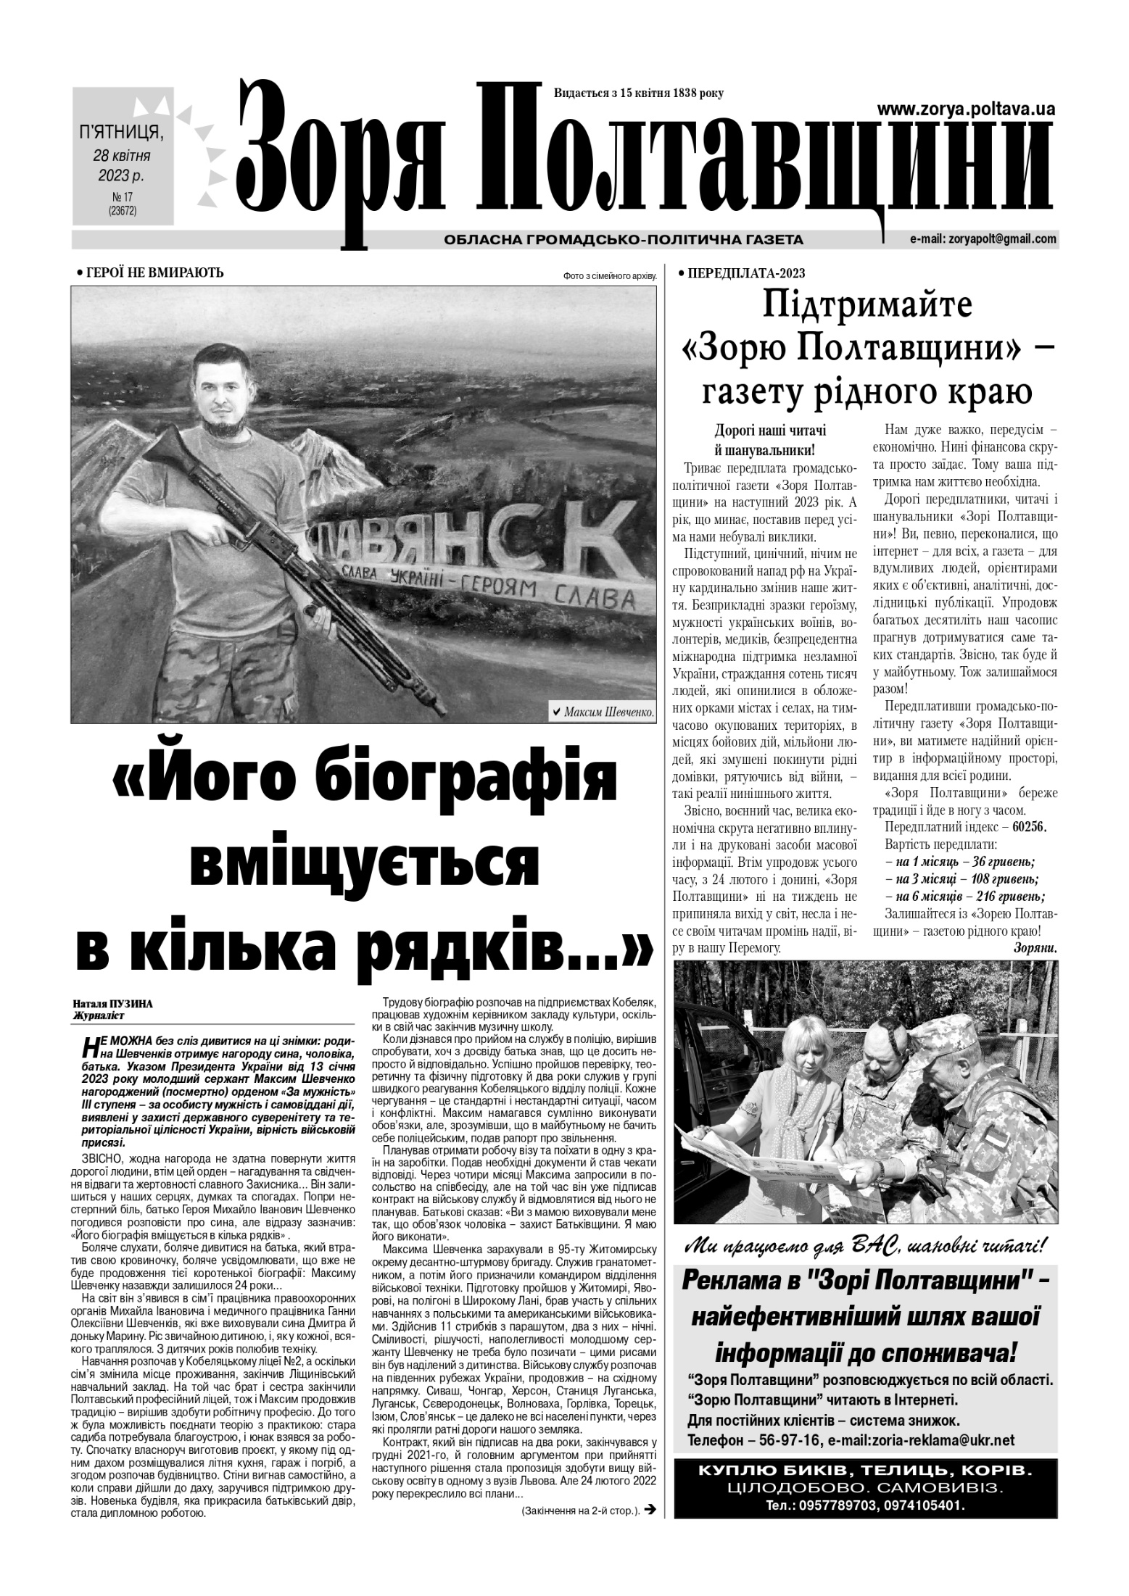
Додаток 2

